ЛЦТ 2026 • ПРОГРАММНЫЙ ПРОТОТИП

GreenCAD
  - Руководство пользователя
и техническое описание
Один DXF → расчётные типы → проверки
→ композиция → DXF и объяснения

Команда «Не работаем с утками»
GreenCAD Desktop 0.6.1
Редакция документа 1.0
29 сентября 2026 года
Репозиторий сдачи: GreenCAD_prototype_2026

Назначение документа
Описание фактически реализованного прототипа, его входных данных, интерфейса, алгоритмов, модульной структуры и воспроизводимого запуска. Документ предназначен для проверяющего, пользователя редактора и разработчика.

Область подтверждения
Версия работает по выбранным проектным условиям. Численные TEST-пороги не объявляются нормативным профилем; неизвестные сведения о растениях не подменяются графическими размерами. Открытые требования конкурсного задания перечислены отдельно.

Как пользоваться документацией
Быстрый запуск и действия в окне — разделы 2–3. Алгоритм и устройство ядра — разделы 9–14. Проверочный DXF → DXF и тесты — разделы 16–17. Ограничения и соответствие заданию — раздел 18.
1. Назначение и границы прототипа
2. Установка и первый запуск
3. Основной сценарий в интерфейсе
4. Модель данных: объекты, типы и посадки
5. Контракт одного подготовленного DXF
6. От чтения DXF к расчётной геометрии
7. Справочники: единый источник данных расчёта
8. Расчётные шаблоны и подбор растений
9. Правила, параметры и объяснения
10. Карта допустимости
11. Автоматическая расстановка: последовательность
12. Геометрические условия и способы поиска
13. Архитектура и схема процесса
14. Модули и расширение системы
15. Сохранение проекта, DXF и отчётов
16. Запуск без окна и контрольный DXF → DXF
17. Проверки, воспроизводимость и ресурсы
18. Соответствие заданию и открытые вопросы
19. Типичные вопросы и восстановление работы
20. Источники и навигация по реализации

Обозначения источников
Ссылки [П1]–[П8] ведут к исходному коду, документации модулей и журналам поставки; [Т1] — к техническому заданию; [В1]–[В4] — к первичной документации библиотек. Полный список приведён в разделе 20.

1. Назначение и границы прототипа
GreenCAD — локальная программа, которая помогает подготовить и проверить предварительный план озеленения. На вход поступает один подготовленный DXF с геометрией участка и явной классификацией объектов. Пользователь задаёт расчётные типы посадок, выбирает правила, получает карту допустимости и формирует композицию вручную либо автоматически. Результат сохраняется в новый DXF на отдельных слоях. [П1, П3–П7]
Основная идея — отделить проектную роль растения от его ботанического названия. Можно сначала расставить шаблоны «крупный», «средний А», «средний Б», «малый» с явно заданными требованиями, а затем подобрать растения по имеющимся справочным сведениям. Анонимный шаблон является проектным условием, а не подтверждённым паспортом реального вида.
Программа решает плоскую задачу: координаты и расстояния рассматриваются в XY, в метрах. Высота и глубина объектов не используются для ослабления запретов. Исходный Z сохраняется в документе; новые знаки создаются в Z=0. Визуализация двумерная, без спутниковой подложки, 3D-движка и нейросетевого распознавания чертежей.

Что уже реализовано
Блок | Возможности версии 0.6.1
Данные и редактор | DXF, слои, ручное добавление и перенос посадок, история действий, проекты GCP
Справочники и шаблоны | Общий снимок данных, просмотр источников, критерии подбора, анонимные расчётные типы
Проверки и карта | Результат каждого активного правила, объяснение в точке, итоговый слой и отдельные компоненты
Генерация | Последовательный отбор по типам; режим рядов и свободные пробы с номером варианта
Передача результата | Предпросмотр, явное принятие, DXF, проект GCP и машиночитаемые отчёты

Условия применимости
В данной поставке численные отступы от газа, бордюра, здания и между посадками являются TEST-порогами: они нужны для технического исследования и задаются в профиле проекта. Наличие нормативных источников в справочнике не означает их автоматического включения в расчёт. Результат PASS подтверждает только выполнение выбранных и реализованных условий, а не полное соответствие законодательству и всем условиям натурного участка. [П4]
Текущая демонстрация выполняется на синтетическом участке. Обработка произвольных DWG-архивов, универсальное распознавание легенд, полноценная экспертиза и проверенный запуск в контуре МосТех.ОС не входят в подтверждённый объём этой версии. Сопоставление с конкурсным ТЗ приведено в разделе 18. [Т1]

2. Установка и первый запуск
Инструкция предполагает, что содержимое программы размещено непосредственно в каталоге prototype/greencad_desktop_v1/ репозитория: рядом находятся run_editor.py, requirements.txt, greencad_editor/, data/, examples/ и скрипты запуска. Все команды далее выполняются из prototype/greencad_desktop_v1/, если не указано иное. [П1]

Windows: локальная работа с окном
Требуется 64-разрядный Python 3.12 или 3.13 с pip и Tcl/Tk. Один раз запускается setup_windows.bat: создаётся отдельное окружение .venv и устанавливаются закреплённые зависимости. На этом этапе нужен доступ к источнику пакетов. После установки редактор и подготовленные справочники работают локально.
Для первого знакомства запускается START_GENERATION_WINDOWS.bat. Открывается участок с четырьмя расчётными типами и шестью заранее заданными ручными посадками. Обычный START_WINDOWS.bat открывает базовое демо; его графическим типам перед генерацией необходимо задать расчётные профили.
Ручной эквивалент запуска в PowerShell:
cd путь\к\GreenCAD_prototype_2026\prototype\greencad_desktop_v1
.\.venv\Scripts\python.exe run_editor.py examples\demo_templates.gcp

Совместимый Linux
Используется Python 3.12/3.13. В Ubuntu-подобной системе для GUI нужны пакеты Tcl/Tk, для тестов без физического дисплея — Xvfb. Системные команды установки зависят от дистрибутива; приведён вариант для среды с apt и подходящей версией Python:
sudo apt-get update
sudo apt-get install -y python3-venv python3-tk xvfb
cd /path/to/GreenCAD_prototype_2026/prototype/greencad_desktop_v1
python3 --version
python3 -m venv .venv
.venv/bin/python -m pip install -r requirements.txt
.venv/bin/python run_editor.py examples/demo_templates.gcp
Графическое окно требует работающей графической сессии. Для вычислений без окна предусмотрены отдельные CLI-команды; отсутствие DISPLAY не препятствует их обычному использованию. Базовую установку Tk можно проверить командой python -m tkinter. [В1]

Проверка установки
.venv/bin/python tools/build_reference.py --check
.venv/bin/python run_editor.py --inspect examples/demo_block.dxf
Первая команда проверяет воспроизводимость пакета справочников, вторая — чтение DXF без окна. Результаты проверки зависимостей и версия Python должны сохраняться вместе с протоколом испытаний. Dockerfile в исследованной поставке отсутствует; указанные команды являются нативным запуском, а не Docker-инструкцией.

3. Основной сценарий в интерфейсе
Рабочая область состоит из карты, списка проектных типов слева, свойств выбранного объекта справа и панелей действий сверху. Подоснова остаётся неизменяемой; редактируются предлагаемые посадки. [П1, П5–П7]
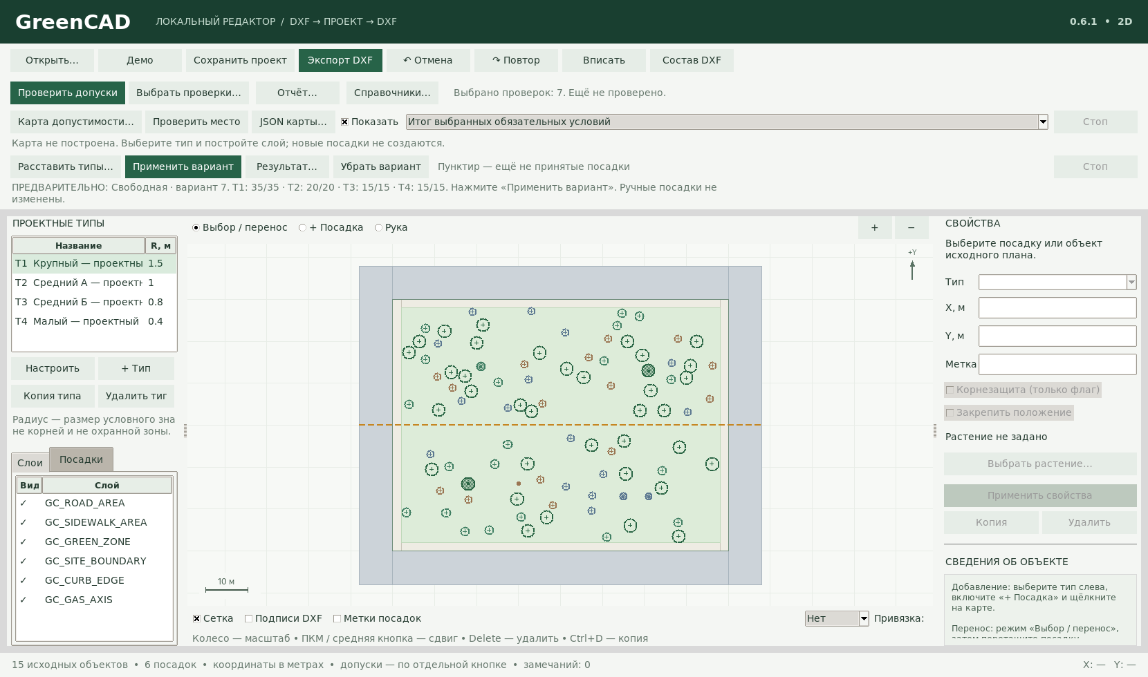
Главное окно: свободная предварительная расстановка

Последовательность работы
Открыть участок. Кнопка «Открыть…» принимает DXF либо ранее сохранённый проект GCP. «Состав DXF» показывает слои и замечания загрузки. При неизвестном масштабе задаётся число метров в единице чертежа.
Настроить типы и правила. Слева выбирается тип, затем «Настроить…». В окне «Выбрать проверки…» отмечаются нужные условия и заполняются параметры. Кнопка «Готово» применяет изменения к открытому проекту; для сохранения на диск отдельно используется Ctrl+S.
Исследовать допустимость. «Карта допустимости…» строит итоговый слой либо отдельные компоненты для фиксированного типа. «Проверить место» показывает объяснение для фактической координаты щелчка.
Расставить типы. В «Расставить типы…» выбираются зона, порядок типов, лимиты, шаг и режим. После «Построить вариант» новые объекты показаны пунктиром. Они ещё не являются принятыми посадками.
Проверить и принять. «Результат…» раскрывает статистику и причины пропусков. «Применить вариант» добавляет группу в проект. «Убрать вариант» убирает только предварительный слой; принятую группу отменяет Ctrl+Z.
Сохранить и передать. Ctrl+S сохраняет GCP. Перед передачей выполняется «Проверить допуски», затем «Экспорт DXF» в новый файл. Следует сохранить и сопутствующий JSON-отчёт.
Колесо мыши меняет масштаб, правая или средняя кнопка перемещает вид. В режиме «Выбор / перенос» можно перетаскивать посадки; «+ Посадка» создаёт новый экземпляр выбранного типа. Видимость слоя и масштаб не изменяют расчётные условия. Скрытая сеть продолжает участвовать в проверках.

4. Модель данных: объекты, типы и посадки
В модели разделены исходная территория, проектное задание и справочные сведения. Такое разделение позволяет заменить способ отрисовки или алгоритм поиска, не меняя смысла координат и данных. [П2, П3, П6]
Сущность | Назначение
Drawing | Снимок исходного DXF, единицы, объекты, замечания и сопоставление слоёв
Feature | Идентификатор CAD-элемента, handle, слой, смысловой тип, роль геометрии и свойства
ProjectType | Общая роль T1/T2: название, категория, знак, расчётный шаблон и необязательное растение
Placement | Экземпляр типа: координаты XY, type_id, назначенное растение, флаги, метка
ReferenceBundle | Неизменяемый снимок справочников, значений, правил, источников и связей
EditorSession | Текущее состояние проекта, история действий, выбранные условия и ссылка на справочник

Три разных понятия размера
Радиус условного знака определяет только картинку. Он не является размером растения или нормативным отступом.
Радиус кроны / резерв в плане является явно заданным проектным габаритом шаблона. В соответствующих включённых проверках круг должен помещаться в зоне, не заходить в исключения и не пересекать зарезервированное пространство другой посадки.
Характеристика реального растения поступает из справочника и имеет источник. Неизвестные радиусы и высоты не заполняются графическими настройками. Максимальный радиус корней и высота шаблона в этой версии используются как критерии подбора, но не создают дополнительных пространственных физических моделей.

Идентификаторы и происхождение
Посадка ссылается на тип через type_id. Растение, назначенное конкретной посадке, имеет приоритет над растением по умолчанию её типа. Если оба назначения отсутствуют, расчёт возможен по самостоятельному шаблону при наличии необходимых входных характеристик.
Расширяемые properties хранят значения и пояснения, но не выполняются как Python-код. Добавление неизвестного поля не создаёт автоматически новый вычислительный оператор. Для результата необходимо различать данные источника, проектное предположение и пользовательский сценарий.
Новые типы являются записями одного формата, а не отдельными Python-классами для каждой породы. Текущие категории проекта: дерево, кустарник, травянистое растение, лиана и общая категория без фильтра. Отдельного наполненного каталога цветов исходные данные не содержат.

5. Контракт одного подготовленного DXF
На вход подаётся один объединённый DXF, предпочтительно R2010. В нём геоподоснова, сети, растительность, транспорт и контекст различаются по явным метаданным, а не собираются приложением из нескольких DWG. Наличие типа в словаре ещё не означает, что все его физические особенности реализованы в расчёте. [П3]
Обрабатывается пространство модели — modelspace. Исходные листы и определения блоков сохраняются в документе, но приложение не заменяет CAD для оформления печатных листов. Внешние ссылки не разрешаются: вход предварительно подготавливается поставщиком данных.

Координаты
Внутри программы используются метры и направление Y вверх. Преобразование в пиксели выполняется только слоем отображения. Масштаб берётся из $INSUNITS; для Unitless требуется явное значение метров в единице DXF, например 0,001 для миллиметров. Большие координатные смещения не обнуляются молча.

Как задаётся смысл объекта
Первый способ — XDATA приложения GREENCAD_EDIT_V1, содержащая JSON с идентификатором, смысловым типом и ролью геометрии. Второй — точное сопоставление имени слоя. XDATA имеет приоритет. Текст надписи, цвет и похожее имя слоя не используются для угадывания.
Слой демонстрации | Тип | Роль геометрии
GC_GREEN_ZONE | context.green_zone | AREA: площадь посадочной зоны
GC_GAS_AXIS | net.gas | AXIS: ось газопровода
GC_CURB_EDGE | traffic.curb | EDGE: край бордюра
GC_ROAD_AREA | traffic.road | AREA: площадь дороги
GC_SIDEWALK_AREA | traffic.sidewalk | AREA: площадь тротуара
GC_BUILDING | base.building | OUTER_CONTOUR: наружный контур
GC_EXCLUSION | context.exclusion | AREA: явный запрет посадки

Имена — соглашение GreenCAD, не предписание ГОСТа. В другом подготовленном файле допускаются другие имена с явно заданным сопоставлением. Ось трубы, её наружная поверхность и граница охранной зоны не взаимозаменяемы.
Неизвестный объект может быть виден как подоснова, но не считается автоматически классифицированным. Аннотации не становятся сетями по содержимому текста. Пустой слой не подтверждает отсутствие значимой категории: для этого есть явное подтверждение пользователя в настройках.

6. От чтения DXF к расчётной геометрии
В программе существуют два разных представления геометрии. Первое нужно для отображения карты, второе — для вычислений. Красиво отображённая кривая не является доказательством того, что соответствующий объект поддерживается проверкой расстояний. [П3, П4]
Уровень | Поддержка и ограничения
Отображение | Линии, полилинии, окружности, точки; также упрощённое отображение ряда дуг, эллипсов, сплайнов, локальных INSERT и контуров штриховок
Расчёт | Прямолинейные LINE, LWPOLYLINE/POLYLINE без bulge и сглаживания; корректные замкнутые контуры для площадей
Расчёт HATCH | Поддерживаемые прямолинейные полилинейные кольца при hatch_style=0; учитываются отверстия и острова
Точечный смысл | POINT/CIRCLE с явно заданной ролью CENTER дают центр, а не габарит условного значка
Неподдерживаемый значимый объект | UNKNOWN для связанных проверок, а не молчаливое разрешение

Кривые упрощаются для вида с отдельной точностью; экспорт не восстанавливает подоснову по этим экранным вершинам. Геометрия допусков читается из исходного документа и приводится к метрам. Для поиска ближайших объектов используются пространственные индексы Shapely/GEOS. [В2, В3]

Пример метаданных исходного объекта
{
"schema_version": 1,
"role": "asset",
"id": "gas_01",
"type_id": "net.gas",
"geometry_role": "AXIS",
"properties": {"synthetic": true, "depth_m": null}
}
JSON фрагментируется в XDATA как строки группового кода 1000; суммарный размер записи ограничен приложением. null означает незаданное значение, а не нулевую глубину. Для новых посадок с шаблонами используется версия метаданных 2; namespace остаётся прежним.
Типы и сопоставление слоёв дополнительно сохраняются в собственном XRECORD GREENCAD_EDITOR_PROFILE_V1. Необходимо пользоваться версиями декодера и схемы, совместимыми с профилем. Повреждённые метаданные, дубли идентификаторов и противоречивые определения типов не должны исправляться догадками.
Изыскательские измерения, совместные трассы нескольких сетей и другие расширенные сведения могут быть представлены в словаре и свойствах, но не все такие отношения имеют готовый расчётный обработчик. Входной контракт версии ограничен реально поддерживаемыми операциями.

7. Справочники: единый источник данных расчёта
Исследовательские таблицы объединены в рабочий пакет ReferenceBundle. Его используют окно «Справочники…», расчёт проверок, карта и подбор растений. В середине вычисления данные не перечитываются независимо с диска: проект фиксирует один снимок с контрольной суммой. [П5]
В пакет входят 329 исходных записей растений, 2 863 записи характеристик и 140 типов объектов территории. Формы и сорта не объединяются в один выдуманный паспорт. Источники фиксируются рядом со значениями; полнота каждого параметра может различаться.
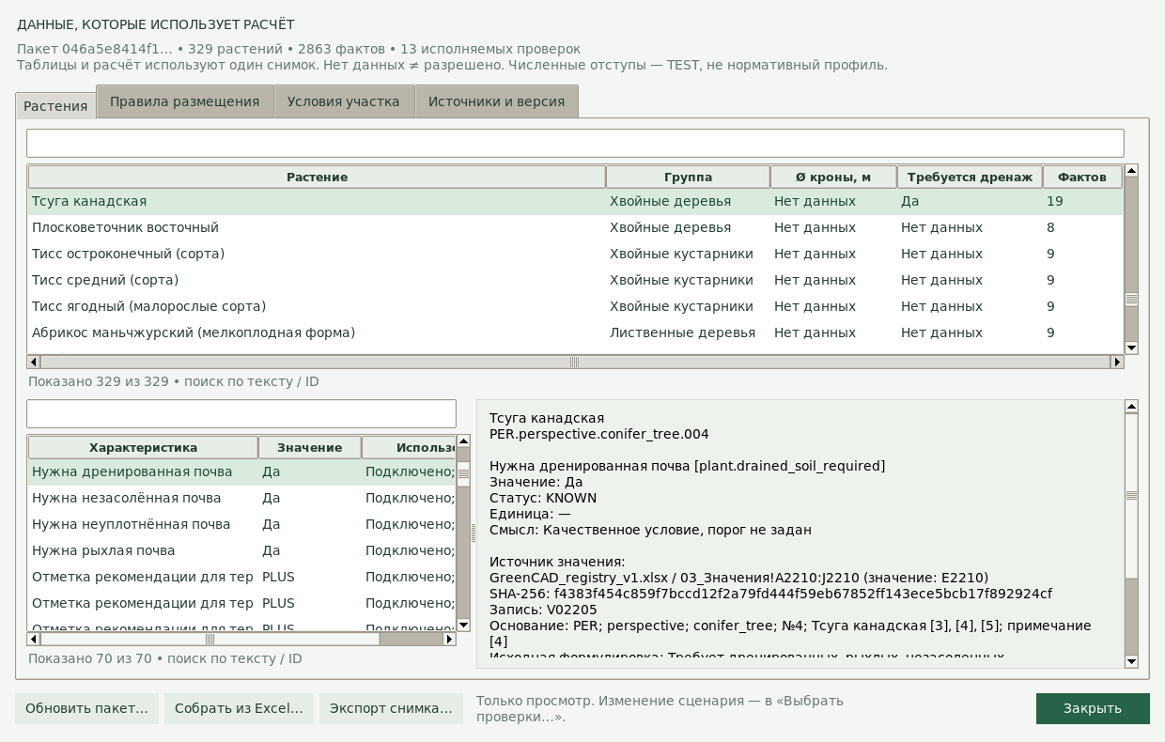
Просмотр растений и происхождения характеристики

Воспроизводимая сборка
Исходные две Excel-книги и две полные JSON-копии находятся в data/reference_sources.zip. Готовый пакет — data/reference_bundle.json.gz. Команда tools/build_reference.py --check пересобирает данные в памяти и сравнивает результат; обычный запуск не требует Excel или офисного приложения.
Загрузчик проверяет стабильные идентификаторы, типы значений, ссылки, неоднозначные факты и поддерживаемые связи. Он не исполняет текстовые формулы из реестра как код. Новое правило с новой логикой требует зарегистрированного программного обработчика.
Адаптер Excel рассчитан на конкретные книги v1 и именованные листы. Часть остальных сведений берётся из полных JSON-копий. Это не универсальный импорт любой таблицы; в частности, изменение листа отступов не активирует нормативный профиль и не меняет TEST-пороги.
В окне можно открыть источник значения, увидеть использование в проверках, собрать пакет из поддерживаемых таблиц и явно обновить снимок. Обновление требует подтверждения, делает старые результаты неактуальными и может быть отменено в текущем сеансе.
Пример трассировки: для тсуги канадской plant.drained_soil_required=true, запись V02205, ссылается на 03_Значения!E2210 книги реестра. Проверка дренированности получает именно типизированное значение, а не делает вывод только по наличию номера примечания.

8. Расчётные шаблоны и подбор растений
Самостоятельный шаблон включается в карточке проектного типа. Он описывает требования проекта, но не меняет справочник растений. Перед генерацией профиль должен содержать все входы, необходимые активным проверкам. [П6]
Раздел шаблона | Смысл
Габарит и состояние | Резерв кроны в плане; ограничения размера корней и высоты для подбора; пояснение расчётного состояния
Грунт и вода | Не задано / требуется / не требуется по поддерживаемым характеристикам; диапазон A1
Корнезащита | ANY — допускается как режим; FORBIDDEN — не использовать; REQUIRED — флаг обязателен
Типовые минимумы | Дополнительные проектные расстояния; не ослабляют общие условия
Критерии подбора | Зарегистрированный параметр, операция сравнения, значение и контекст

Пустой необязательный критерий означает отсутствие фильтра по этой характеристике. Если критерий задан, а значение растения неизвестно, соответствие получает UNKNOWN. Неизвестное не приравнивается к нулю или отсутствию требования.
Для числового исходного интервала полное соответствие верхней границе или диапазону требует учёта всего интервала; частичного пересечения недостаточно. Для булевых требований применяется сравнение по смыслу: растение с явно указанным отсутствием потребности может занимать более требовательный шаблон; обратное без проверки недопустимо.

Результаты подбора
Соответствует критериям: выполнены заданные фильтры по доступным данным. Это ещё не проверка всех посадочных мест.
Не соответствует: есть установленное расхождение; назначение из списка блокируется.
Недостаточно данных: требуется уточнение исходных характеристик. Назначение возможно только после подтверждения как черновик и не устраняет неопределённость.
После назначения конкретного растения проверяются и его известные требования, и явные условия шаблона. Более мягкий шаблон не отменяет более строгое требование растения. Если вид не назначен, источником расчётных характеристик остаётся PROJECT_TYPE. Подстановка сопровождается дополнительной проверкой соответствия шаблону.
Текущая база не содержит подтверждённых численных размеров кроны для всего ассортимента. Поэтому фильтр по радиусу закономерно оставляет много UNKNOWN. Корнезащитный флаг не доказывает пригодность технологии к конкретному виду и не уменьшает отступы автоматически.

9. Правила, параметры и объяснения
Кнопка «Проверить допуски» выполняет все выбранные применимые проверки для каждой посадки и собирает полный отчёт. После первого нарушения обход не прекращается. Проверяется не голая точка, а её проектный тип, назначенное растение и режим. [П4, П6]
Основной набор содержит 13 определений: принадлежность зоне, исключённые площади, три отступа до объектов, расстояние между новыми посадками, рекомендацию для территории, пять условий грунта/воды и диапазон A1. Реализованы семь общих операторов. Защитные проверки шаблона добавляются при применимости отдельно.
Статус | Интерпретация
PASS | Условие проверено и выполнено
FAIL | Найдено конкретное нарушение
UNKNOWN | Не хватает данных, поддерживаемой геометрии либо обработчика
ERROR | Сбой исполнения; не считается невозможностью посадки
NOT_APPLICABLE | Правило не относится к данному случаю
NOT_CHECKED / EMPTY | Обязательная проверка не выполнена / посадки отсутствуют
WARNING | Рекомендательное замечание, не обязательный запрет

Итоговая обязательная допустимость получается пересечением применимых обязательных условий. Рекомендации не компенсируют запрет и не включаются в пересечение автоматически. Пустой набор правил не даёт PASS. Причины отсутствующих сведений сохраняются даже при одновременно найденном нарушении.
Поле сообщает характеристику места, правило сопоставляет её с условием. Например, поле возвращает расстояние до оси газа; правило сравнивает его с эффективным минимумом. Для влажности A1 и свойств грунта текущая реализация использует постоянные по участку сценарные значения, заданные пользователем, а не физическую модель распределения.
Отчёт хранит ID проверки, статус, причину, actual/required, единицу, связанные объекты, происхождение и ссылки на записи. Нормативная строка справочника не выдаётся за исполненное правило. Неподключённые записи видны отдельно.
После изменения координат, типа, правил, среды или справочника отчёт становится устаревшим. Масштаб и видимость слоёв не меняют его актуальность. Отметка CURRENT в файле означает соответствие снимку, STALE — несоответствие, NOT_CHECKED — отсутствие расчёта. Эти отметки не заменяют статусы самих проверок.

10. Карта допустимости
Карта — визуализация ответов того же исполнителя правил, который проверяет реальные посадки. Для расчёта фиксируются проектный тип, необязательное растение, режим корнезащиты и условия участка. По точкам области получаются результаты каждой выбранной SITE_POINT-проверки. [П4, П6]
В математической записи для точки p=(x,y) рассматривается вектор D(p)=(d₁(p), …, dₘ(p)). Компонента dᵢ — статус одного правила. Итоговый слой объединяет только применимые обязательные компоненты; отдельные рекомендации доступны как собственные слои.

Использование
Кнопка «Карта допустимости…» задаёт тип и шаг в метрах. Флажок проверки только шаблона позволяет исследовать анонимный профиль даже при назначенном ему растении; этот режим явно подписывается. Полная проверка плана всегда учитывает фактические назначения.
После расчёта можно переключать уже вычисленные компоненты без повторного прохода. Режим «Проверить место» заново вычисляет ответы в координате щелчка, а не считывает ближайший цветной пиксель. Расстояния считаются по исходным расчётным координатам.

Что означает клетка
Проверяется центр каждой клетки; цвет всего прямоугольника служит только визуальной подсказкой. Возле границ и отверстий часть клетки может выходить за точный контур. Зелёная клетка не является гарантией допустимости каждой её точки. В узкой зоне центры могут не попасть внутрь: уменьшение шага меняет выборку, а не доказывает геометрическую невозможность.
Карта статическая по отношению к новым посадкам: расстояния между ними и другие PLAN-правила в неё не входят и перечисляются как исключённые. Следовательно, нельзя одновременно посадить растения во всех зелёных точках только на основании цвета.
Изменение исходных условий, профиля, правил или справочника делает карту устаревшей; старый слой скрывается. Перемещение новых посадок не меняет статическую карту. Для другого типа строится другой снимок.
Результат можно выгрузить в JSON с решёткой, компонентами, параметрами и происхождением. Карта не встраивается в DXF и не сохраняется как растр в GCP; после открытия проекта её требуется вычислить заново. Сетка карты не задаёт обязательную привязку ручного размещения или генератора.

11. Автоматическая расстановка: последовательность
Генератор получает одну выбранную зелёную зону, очередь расчётных типов, верхние лимиты новых экземпляров и параметры поиска. Существующие посадки считаются фиксированной частью плана. Работа выполняется на частном снимке без изменения открытого проекта. [П7]
Шаг 1. Проверить задание. Типы должны существовать и иметь расчётные шаблоны. Проверяются лимиты, ссылки и исходный план. Генерация добавляет в эффективное задание минимум три защитных условия: зона, исключённые площади и межпосадочное расстояние. Это явно отражается в отчёте.
Шаг 2. Подготовить пробные позиции. Область определяется по выбранной расчётной геометрии, а не по экранному прямоугольнику. Пробы вне зоны, включая отверстия, отбрасываются. Дальнейшие ограничения вычисляются общим исполнителем.
Шаг 3. Пройти типы по очереди. Для каждого типа рассматриваются пробы в заданном порядке. Для кандидатуры выполняются активные правила, требуемые условия шаблона и проверка выбранной зоны. Принятие допускается только при подтверждённых обязательных условиях.
Шаг 4. Учесть принятое. После добавления кандидата обновляются частный список и пространственный индекс. Следующий кандидат видит ручные и все ранее принятые посадки. Обход типа заканчивается при достижении квоты либо исчерпании проб.
Шаг 5. Проверить весь результат заново. Создаётся свежий контекст и повторяется проверка получившегося плана, включая выбранную зону. Используются те же формулы, но не старые статусы и индекс. Это защита от ошибок промежуточного состояния, а не второе независимое нормативное ядро.
Шаг 6. Показать и применить. Законченный вариант представлен пунктиром. «Применить вариант» сверяет актуальность снимка и добавляет всю группу одним действием Undo. Неподтверждённый вариант применить нельзя.
Результат генерации | Значение
READY | Достигнуты все заданные лимиты, обязательные условия выполнены
PARTIAL | Найденная часть проверена; лимиты достигнуты не полностью
EMPTY | В этом проходе новых посадок нет
BASELINE_BLOCKED | Исходный план не подтверждён по обязательным условиям
VALIDATION_BLOCKED | Окончательная проверка не подтверждает новый вариант

PARTIAL и EMPTY не доказывают отсутствие лучшей композиции. При повторной генерации после принятия предыдущей группы создаётся дополнение, а не её замена. Для замены принятую группу сначала следует отменить.

12. Геометрические условия и способы поиска
Ниже приведена математическая запись проектной модели, реализованной операторами. Это описание вычислений версии 0.6.1, а не новое нормативное требование. [П6, П7]
Для посадки i заданы центр pᵢ, тип tᵢ и при наличии расчётный резерв Rᵢ. Для выбранной зоны Ω центр должен принадлежать Ω, а расстояние до её границы, включая отверстия, должно быть не меньше Rᵢ. Для исключённой области E центр не должен лежать в E, а расстояние до E должно быть не меньше резерва. Касание допускается выбранным сравнением.
Между новыми и ранее размещёнными экземплярами проекта используется условие:
‖pᵢ − pⱼ‖ ≥ max(s, sᵢ, sⱼ, Rᵢ + Rⱼ),
где s — общий минимум, sᵢ и sⱼ — дополнительные минимумы типов. В остальных отступах основание измерения сохраняется: например, расстояние от центра до AXIS газопровода. Корнезащита не вычитает величину из порога автоматически.
Отсутствующий резерв означает, что дополнительное ограничение резервирования не задано, а не что реальная крона имеет нулевой размер. Неизвестные обязательные входы правил сохраняют статус UNKNOWN. Для предотвращения бессодержательной плотной генерации одновременно нулевые резерв и минимум расстояния не допускаются.

Рядами — grid
В ограничивающем прямоугольнике строятся клетки с шагом h. Рассматриваются их центры в порядке Y, затем X. Последняя клетка может иметь уменьшенную ширину или высоту. Алгоритм прост и воспроизводим, но способен заполнять участок с одной стороны. Это исходный режим API и CLI для совместимости.

Свободная расстановка — natural
В каждой поисковой клетке выбирается одна случайная проба. Локальный генератор с seed формирует координаты и приоритет просмотра; затем пробы упорядочиваются по этим приоритетам. Все ограничения выполняются до принятия точки. Уже принятую посадку программа не сдвигает случайно после проверки. [В4]
В интерфейсе natural выбран для нового задания. Номер варианта — целое от 0 до 4 294 967 295. Одинаковые входы, версия алгоритма, параметры и seed воспроизводят позиции и идентификаторы; время запуска и служебная сериализация файлов могут отличаться.
Оба режима — конечный жадный отбор, а не поиск глобального оптимума. Шаг определяет подробность проб, но не минимальное расстояние между растениями. Свободный режим может вместить меньше экземпляров, чем плотные ряды. Распределение бюджетов между зонами и автоматическая оптимизация эстетики не реализованы.

13. Архитектура и схема процесса
Реализация представляет собой модульное настольное приложение с локальным вычислительным ядром. Это не сеть развёрнутых микросервисов. Границы модулей проходят по данным и обязанностям: файловые адаптеры, справочник, расчёт, состояние проекта и интерфейс. [П2]
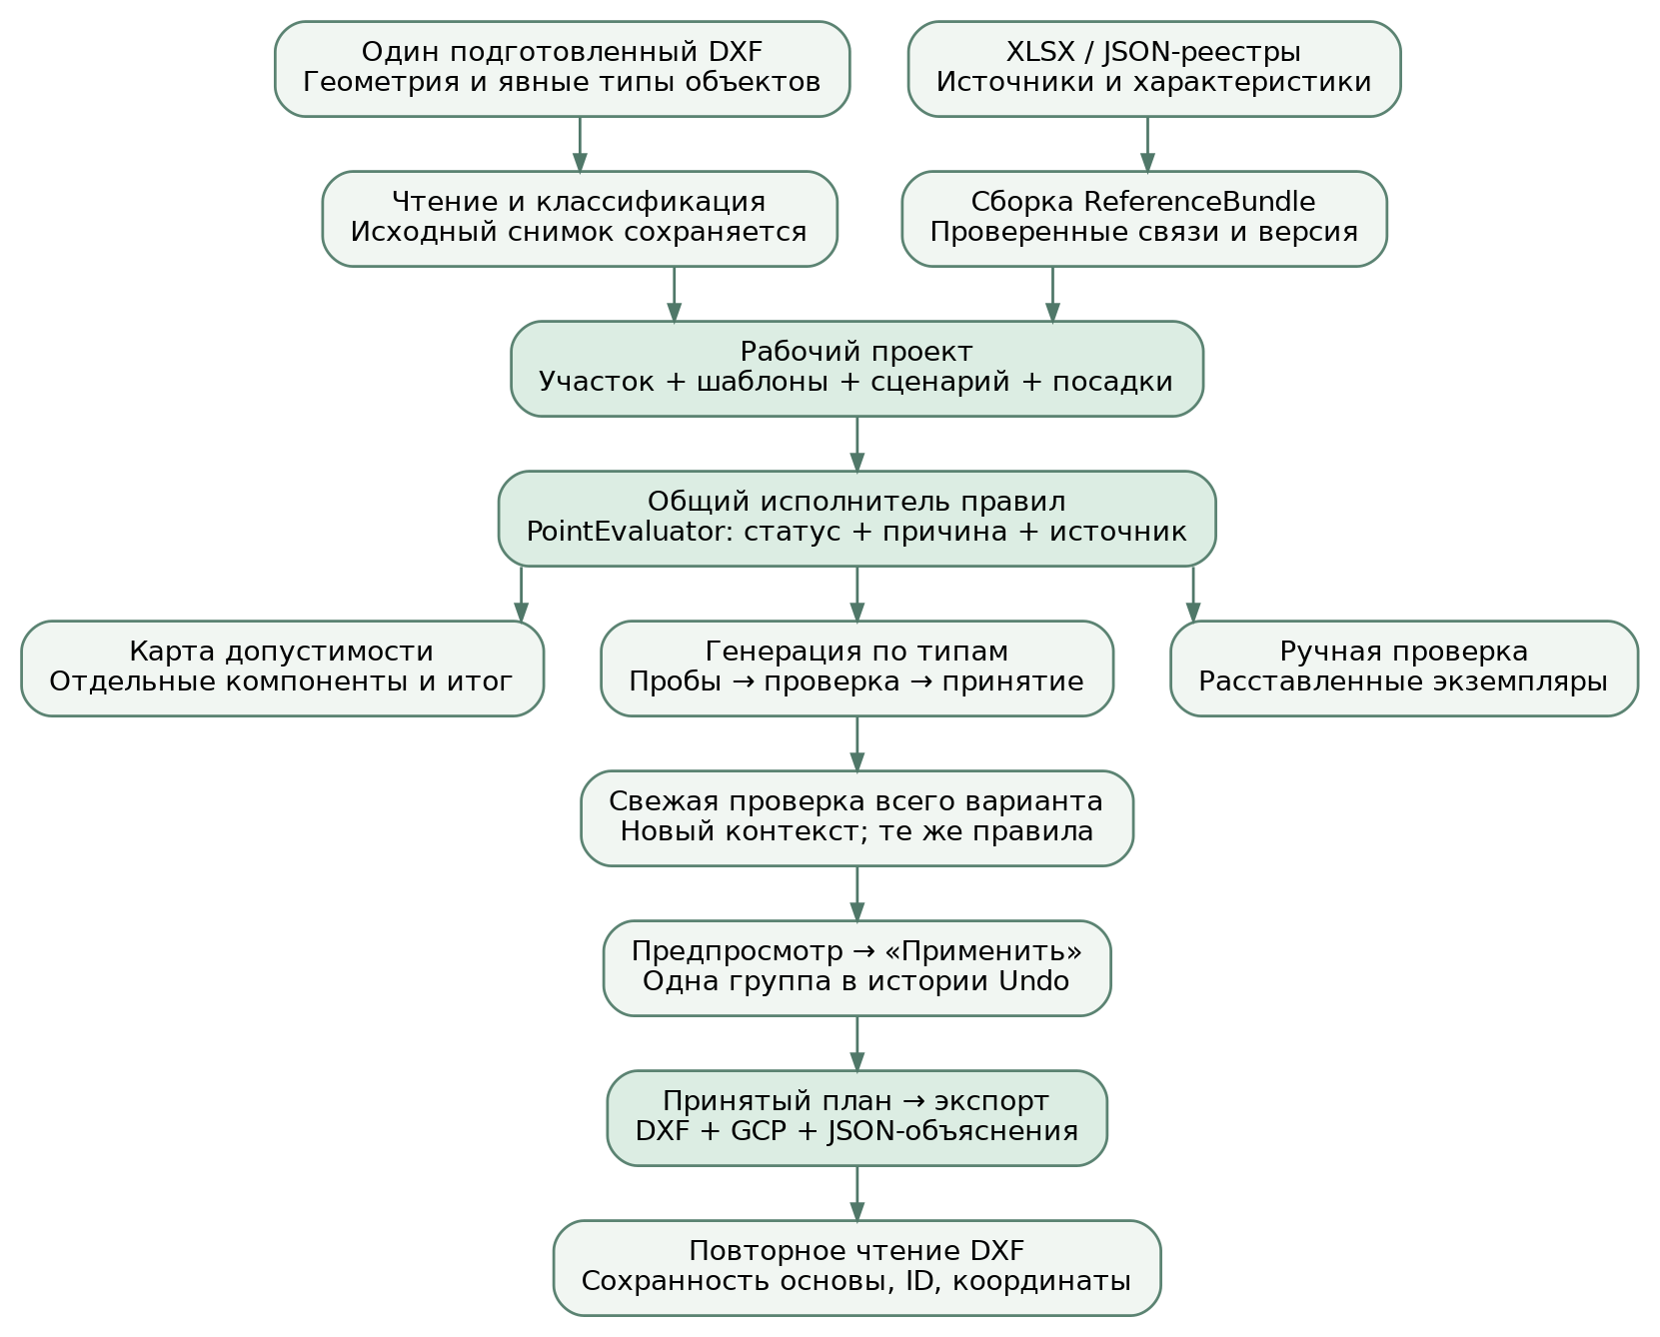
Поток данных от DXF и справочников до результата
DXF-адаптер сохраняет исходную основу. Геометрический адаптер готовит расчётные объекты. Сборщик создаёт один справочный пакет. EditorSession хранит пользовательское задание и принятые посадки. Общий PointEvaluator применяется при проверке, построении карты и генерации. Отрисовка показывает результаты, не задавая собственных формул ограничений.
Предварительный вариант генерации не изменяет список посадок до подтверждения пользователя. Итоговый экспорт получает координатную модель, а не содержимое Canvas. Проверка сохранности DXF выполняется отдельно от проверки посадок.
Фоновые операции используют последовательный исполнитель: на время расчёта редактирование блокируется, но события окна, прогресс и отмена продолжают обслуживаться. Tk вызывается в главном потоке. Это не распределённый сервер, а способ сохранить отзывчивость локального интерфейса. [В1]
HTTP API отсутствует: интеграция выполняется через файлы, CLI и программные функции. Поэтому Swagger/OpenAPI для текущего приложения не предоставляется; появление HTTP-бэкенда потребует отдельного интерфейсного контракта. Схема выше является flowchart/data-flow, а не формальной BPMN-моделью.

14. Модули и расширение системы
Модуль / группа | Ответственность
models.py, session.py | Типы данных, команды редактирования, состояние, Undo/Redo
metadata.py, dxf_io.py | DXF, XDATA/XRECORD, явная семантика и защищённый экспорт
project_io.py | GCP, версии схемы, снимок справочника, контроль сумм
reference_build.py, reference_data.py | Проверка и сборка данных; единый read-only пакет
templates.py | Расчётный профиль и типизированный подбор кандидатов
check_geometry.py | Исходная геометрия для расчётов в метрах
checks.py | Общие операции, PointEvaluator, validate_plan, объяснения
admissibility.py | Выборка статических полей и компоненты карты
generation.py | Пробы, очередь типов, частный план, финальная проверка, применение
*_ui.py, view.py | Диалоги, таблицы, Canvas, прогресс и действия пользователя
tools/ | Те же операции в режиме командной строки

Что означает подключение нового критерия
Сначала в реестре регистрируются смысл параметра, тип, единицы, контекст и источник. Затем задаются необходимые данные территории и посадки. Правило связывает их с известной операцией либо получает новый обработчик с тестами. После сборки обновляется пакет, а прежние результаты помечаются неактуальными. [П2, П5]
Одного имени колонки недостаточно для новой формулы. Свободные выражения из Excel или свойств не исполняются. Неизвестная операция не превращается в PASS. Новые глобальные PLAN-правила требуют явной поддержки в генераторе: текущий инкрементальный путь специализируется на попарном расстоянии.

Разделение областей проверки
SITE_POINT означает независимость от новых посадок: геометрия участка, отступы до его объектов, заданные условия среды. PLAN зависит от композиции. Карта использует первую группу, полный план — обе. Дополнительные условия соответствия шаблону применяются явно и видны в объяснении.
Расчётное ядро не зависит от цветов интерфейса. Можно заменить визуализацию или способ генерации проб без переноса правил в новый экранный код. При этом публичная стабильность всех Python-интерфейсов пока не обещается: перенос в отдельные сервисы потребует собственных версионированных контрактов.

15. Сохранение проекта, DXF и отчётов

Рабочий проект GCP
.gcp — ZIP-контейнер с source.dxf, project.json и reference.json. Он сохраняет исходные байты чертежа, принятые посадки, типы и шаблоны, настройки проверок, сопоставление слоёв, параметры вида и снимок справочника. Формат — схема 4; старые схемы 1–3 читаются с предусмотренной миграцией. Старые редакторы новую схему не поддерживают. [П3, П5, П6]
После открытия отчёт и карта требуют нового вычисления. В GCP не сохраняются весь стек Undo, растровая карта и полный протокол поиска. Предварительный непринятый вариант не становится частью проекта автоматически. Для доказательств генерации отдельно сохраняется JSON результата.

Экспорт DXF
Экспортёр заново читает исходный снимок, удаляет только распознанные прежние посадки GreenCAD и добавляет текущие. Удаление всего слоя по похожему имени не выполняется. Для каждого типа используется слой GC_RESULT_<10 символов SHA256(type_id)>. Посадка передаётся как CIRCLE либо POINT с метаданными; графический радиус остаётся размером знака.
Перед заменой выходного файла временный DXF читается обратно. Сопоставляются исходные графические сущности в пространствах и блоках, ранее существовавшие определения слоёв, число, ID, координаты посадок и определения типов. Сравнение координат экспорта использует допуск 10⁻⁸ м; он не является расширяющим допуском нормативных проверок.
Входной DXF защищён от перезаписи. Сохранность понимается структурно, а не как побайтовое равенство: служебные заголовки, APPID и сериализация изменяются. Идентичная отрисовка в любом внешнем CAD не подтверждалась. Внешний CAD также не исполняет правила GreenCAD.
Выходной файл | Назначение
result.dxf | Подоснова и отдельные слои принятых посадок
result.gcp | Продолжение работы в редакторе с закреплёнными данными
result.checks.json | Результаты проверок, происхождение и актуальность снимка
result.generation.json | Параметры поиска, причины отказов, квоты, seed и итог
admissibility.json | Независимая выгрузка компонентов карты, если выполнялась

Экспорт черновика из редактора допускается, но отчёт показывает STALE либо NOT_CHECKED. Нельзя выдавать такой файл за актуально проверенный план. Запись каждого файла защищена своим механизмом; набор DXF/GCP/JSON не является единой атомарной транзакцией файловой системы.

16. Запуск без окна и контрольный DXF → DXF
В materials/demo_run/ приложены вход, параметры и результаты отдельного контрольного запуска при подготовке этой документации. Вход содержит четыре синтетических расчётных типа и шесть ручных посадок. Это программно созданный пример, не объект пилота «20 улиц» и не нормативный проект. [П8]
Граница участка — 80 × 60 м; зелёная зона — прямоугольник от (2,2) до (78,58). По четырём сторонам расположены дороги, внутри периметра — тротуары; ось газа проходит по y=30. Метаданные явно определяют роль каждой геометрии.

Команды из каталога программы
Ниже команды для Linux. В Windows вместо .venv/bin/python используется .venv\Scripts\python.exe; многострочную команду удобнее вводить одной строкой.
mkdir -p ../../materials/reproduction
.venv/bin/python tools/generate_layout.py \
../../materials/demo_run/input.dxf \
--settings ../../materials/demo_run/input_settings.json \
--zone green_01 \
--type T1:35 --type T2:20 --type T3:15 --type T4:15 \
--step 1 --layout natural --seed 7 \
--output ../../materials/reproduction/result.dxf \
--project-output ../../materials/reproduction/result.gcp
Порядок аргументов --type задаёт очередь; квоты относятся к новым экземплярам. Параметры участка вынесены в явный JSON. Для CLI на чистом DXF расчётные шаблоны должны быть подготовлены в его метаданных либо сначала сохранены в GCP.
.venv/bin/python tools/check_plan.py \
../../materials/reproduction/result.gcp \
--output ../../materials/reproduction/repeat_check.json
В выполненном контрольном запуске получено 85 новых экземпляров: T1 — 35, T2 — 20, T3 — 15, T4 — 15. Все шесть ручных сохранены. Генерация вернула READY; после сохранения и повторного открытия GCP проверка дала PASS для 91 посадки. Эти числа относятся к указанным TEST-условиям и данной версии алгоритма.
Генератор по умолчанию не заменяет существующие выходные файлы. Для повторного опыта следует выбрать другую папку либо явно использовать --overwrite; входные пути остаются защищены. Коды генерации: 0 — READY, 2 — пригодный PARTIAL, 3 — пустой/заблокированный результат, 4 — ошибка подготовки или записи.

17. Проверки, воспроизводимость и ресурсы
Документация сопровождается протоколом повторного прогона поставки 0.6.1. Команды запускались из распакованного архива, без изменения исходного кода. Основные материалы: materials/verification/ и materials/demo_run/; исторические тестовые отчёты остаются в prototype/greencad_desktop_v1/test_results/. [П8]
Повторно выполнены 282 теста: OK, 103,722 с. Среда: Linux x86-64, Python 3.13.5, Tk 8.6 и Xvfb. Пересборка справочника также завершилась успешно; полный вывод сохранён в приложенных журналах.

Команды проверки
.venv/bin/python tools/build_reference.py --check
xvfb-run -a .venv/bin/python -m unittest discover -s tests -v
На Windows есть RUN_TESTS_WINDOWS.bat. GUI-тестам необходим дисплей; пропущенные из-за его отсутствия тесты нельзя считать успешно выполненными. В Linux Xvfb предоставляет виртуальный дисплей, но не заменяет нативное испытание Windows DPI.
Набор проверяет файловый обмен, идентификаторы и масштабы, защищённое сохранение, реальные действия Tk, совпадение данных справочника и вычислителя, UNKNOWN, шаблоны, подбор, карту, генерацию, отмену, повторную проверку и воспроизводимость свободного режима. Сравнения с исходным реестром подтверждают согласованность реализации, а не заново устанавливают ботанические или правовые факты.

Технические ограничения версии
Ограничение | Значение
Исходный DXF | До 64 МиБ
Элементы modelspace / вершины вида | До 100 000 / 600 000
Посадки в проекте | До 20 000
Типы / новые экземпляры в задании | До 20 / 2 000 суммарно
Клетки карты или поискового прямоугольника | До 50 000
Пары «проба–тип» при генерации | До 200 000
Планируемые вызовы правил при отборе | До 1 000 000
Пары «клетка–правило» карты | До 2 000 000

Лимиты — защита от неконтролируемого расхода ресурсов, не обещание комфортной скорости на предельном объёме. Все использованные геометрические вычисления выполняются в double; интервальная сертификация и доказательство оптимальности отсутствуют.
Для контрольного CLI-цикла сохранены среда, время, коды возврата и SHA-256 файлов. Нельзя переносить время небольшого синтетического опыта на любой городской чертёж. Испытания в AutoCAD/nanoCAD и на МосТех.ОС в этой поставке не проводились. Окончательный перечень выполненных тестов и их время приведены в отдельном протоколе, а не выводятся из числа файлов tests/.

18. Соответствие заданию и открытые вопросы
Таблица сопоставляет фактическую поставку с требованиями конкурсного ТЗ. Она не является декларацией полного соответствия. Статус относится к версии 0.6.1 и к приложенным доказательствам, а не к будущим доработкам. [Т1, П1–П8]
Требование | Статус поставки
Входной DXF и отдельные слои результата | Реализовано для ограниченного подготовленного входа; есть контрольный DXF → DXF
Автоматическая расстановка нескольких типов | Реализовано: последовательный отбор шаблонов, рядовой и свободный режимы
Ручная корректировка и повторный прогон | Реализовано: редактор, квоты, очередность, параметры, seed, Undo
Объяснения решений | Реализован машиночитаемый механизм с источниками и значениями
Нормативные отступы и ссылка на пункт для каждой посадки | Частично: источники и кандидаты правил собраны; активные численные отступы TEST, полного нормативного профиля нет
Проверка на реальных участках пилота | Не подтверждена этой поставкой; приложенный пример синтетический
Linux / МосТех.ОС | CLI и GUI-тесты выполнялись в Linux; испытание конкретной МосТех.ОС не проведено
Dockerfile / docker-compose | Отсутствует в исследованной сборке; обязательное требование ТЗ остаётся открытым
OpenAPI | Не применимо к текущей версии: HTTP API отсутствует
Документация алгоритма и схема | Предоставлены настоящим комплектом
Презентация | Отдельный материал сдачи; в этот комплект документации не включена
Фотореалистичная 3D-визуализация | Не реализована; бонус не заменяет основной цикл

Что не следует приписывать результату
PASS не означает гарантированную приживаемость растений или комплексное соответствие нормам. Назначение вида по неполным сведениям остаётся черновым. Незаданный размер не равен нулю. Число квоты не гарантирует её достижение. EMPTY не доказывает отсутствие иных допустимых планов.

Рекомендуемая последовательность доведения
Перед эксплуатацией требуется подтвердить небольшой нормативный профиль с правильными основаниями измерений и применимостью; дополнить паспорта используемых растений; проверить реальные входные данные и экспорт во внешнем CAD. Для завершения инфраструктурной части сдачи необходимы Docker-упаковка, её испытание и отдельная инструкция запуска. Это ещё не выполненные действия.

19. Типичные вопросы и восстановление работы
Ситуация | Проверка и действие
Окно не запускается | Проверить Python 3.12/3.13 x64, вывод setup_windows.bat, установку Tcl/Tk; запустить из терминала для сохранения ошибки
Генератор требует шаблон | Использовать START_GENERATION_WINDOWS.bat либо включить самостоятельный расчётный профиль типа
Галочки не сохраняются | Нажать «Готово»; затем Ctrl+S в GCP. Крестик не заменяет подтверждение изменений
Всё UNKNOWN | Проверить входы активных правил, классификацию, поддерживаемую геометрию, растение/шаблон и выбранный снимок справочника
Много кандидатов с неизвестными размерами | Это ограничение исходного каталога; не подставлять радиус знака. Уточнить данные либо явно убрать необязательный критерий
Карта серая | Возможно, не выбраны обязательные SITE_POINT-правила; одни рекомендации или PLAN-проверки не создают подтверждённый итог
Карта/отчёт исчезли после правки | Снимок устарел; повторить расчёт. Это защита от использования прежних ответов
Проб слишком много | Увеличить шаг, уменьшить область или набор типов; лимиты проверяются до больших выделений памяти
Деревьев меньше квоты | Посмотреть отказы; изменить seed/шаг либо требования. Не уменьшать обязательный отступ ради числа
Новый запуск удвоил посадки | Принятая группа входит в текущий план; новая генерация добавляет к ней. Для замены сначала отменить группу
Результат не сохранился | Предварительный пунктир ещё не принят; нажать «Применить вариант», сохранить GCP и отдельно экспортировать DXF
Старый редактор не открывает GCP | Использовать совместимую версию, сохранить резервную копию до миграции

При проблеме следует сохранить сообщение, версию приложения, параметры задания и минимальный воспроизводимый вход. Не следует удалять .git, исходный DXF или рабочие проекты для устранения ошибки установки.
Контрольные суммы используются для обнаружения изменений и связи результатов со снимком. Они не являются криптографической подписью автора и не подтверждают нормативную достоверность. На чувствительных реальных чертежах следует отдельно проверить права на публикацию; в материалы сдачи не включаются .venv, токены доступа, приватные ключи и персональные сведения.

20. Источники и навигация по реализации
Документация составлена по коду и материалам GreenCAD Desktop 0.6.1. Схема отражает реализацию. Новое нормативное исследование и распознавание планов при подготовке руководства не выполнялись.
Обозначение | Источник в поставке
Т1 | «Сервис для автоматического проектирования озеленения города с учётом расположения подземных коммуникаций и городской среды. Техническое задание 2026», 13 страниц. Разделы 2–7; печатные стр. 2–10
П1 | prototype/greencad_desktop_v1/README.md, requirements.txt, скрипты запуска и greencad_editor/app.py
П2 | models.py, session.py, ui.py, view.py и docs/ARCHITECTURE.md
П3 | dxf_io.py, metadata.py, project_io.py, check_geometry.py и docs/DXF_CONTRACT.md; актуальные схемы уточняются кодом 0.6.1
П4 | checks.py, checks_ui.py, admissibility.py; docs/VALIDATION.md и ADMISSIBILITY_MAP.md
П5 | reference_data.py, reference_build.py, reference_ui.py; docs/REFERENCE_DATA.md; data/reference_sources.zip
П6 | templates.py, templates_ui.py; docs/CALCULATION_TEMPLATES.md
П7 | generation.py, generation_ui.py; docs/GENERATION.md и POLISH_0_6_1.md; tools/generate_layout.py
П8 | materials/verification/, materials/demo_run/; prototype/greencad_desktop_v1/tests/ и prototype/greencad_desktop_v1/test_results/

Имена модулей без полного пути в таблице относятся к prototype/greencad_desktop_v1/greencad_editor/. Точные версии зависимостей закреплены в requirements.txt: ezdxf 1.4.4, Shapely 2.1.2, NumPy 2.3.5, pyparsing 3.3.2, typing_extensions 4.16.0, fontTools 4.63.0. Tkinter/ttk предоставляется установкой Python/Tcl/Tk, а не отдельной зависимостью pip.

Первичная техническая документация
В1 — Python 3.13: tkinter: интерфейс Python к Tcl/Tk, модель потоков и проверка установки.
В2 — ezdxf: Introduction: чтение и запись DXF; библиотека не является полноценным CAD-ядром.
В3 — Shapely 2.1.2: STRtree: пространственный индекс для геометрических запросов.
В4 — Python 3.13: random: локальный генератор и воспроизводимые псевдослучайные последовательности.
Исходный код поставляется с LICENSE.txt. Лицензия приложения не заменяет условия использования исходных справочных материалов и зависимостей. Тексты полных нормативных изданий и файлы шрифтов в комплект документации не добавлялись.

